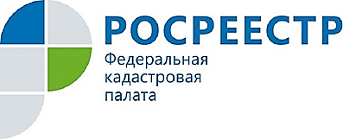
Что такое комплексные кадастровые работы?

На сегодняшний день нормы действующего законодательства не обязывают правообладателя земельного участка проводить кадастровые работы. Однако, при образовании новых земельных участков такие работы обязательны. Без проведения кадастровых работ невозможно предоставление и изъятие земельных участков.
В Курской области утверждена Дорожная карта по реализации целевой модели «Постановка на кадастровый учет земельных участков и объектов недвижимого имущества». Результатом исполнения мероприятий Дорожной карты должны являться сокращение сроков постановки объектов недвижимости на кадастровый учет, повышение качества предоставления государственной услуги гражданам и предпринимателям. Особое внимание в Дорожной карте уделено внесению в ЕГРН сведений о границах земельных участков и объектов землеустройства.
Способом достижения поставленных целей является проведение комплексных кадастровых работ, в ходе которых проводится уточнение местоположения границ земельных участков и установление или уточнение местоположения на земельных участках зданий, сооружений, объектов незавершенного строительства; обеспечивается образование земельных участков, на которых расположены здания, в том числе многоквартирные дома, сооружения (за исключением сооружений, являющихся линейными объектами); обеспечивается образование земельных участков общего пользования, занятых площадями, улицами, проездами, набережными, скверами, бульварами, водными объектами, пляжами и другими объектами.
Проведение кадастровых работ позволит избежать споров по прохождению границ земельных участков, а также объективно рассчитать его кадастровую стоимость и, тем самым, обеспечить базу для исчисления земельного налога. Юридический факт установления границ земельных участков в будущем позволит избежать проблемы при оформлении вещных прав на земельные участки, оформлении сделок с объектами недвижимости (купля – продажа, передача в аренду и т. д.).

